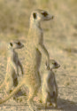

ミーアキャットが、敵から自分の身を守ったり、えものをとらえたりすることができるのは、
大きな（ 目 や 耳 ）から（ 光や音 ）などの刺激から、まわりのようすを感じとって
行動できるからである。目や耳のように、まわりのようすを知るためのはたらきをしている部分
を（ 感覚器官 ）という。ヒトの感覚器官には、（ 目・耳・鼻・舌・皮ふ ）などが
あり、これらの感覚器官から外界の情報を得ている。

人間には（ 視覚 ）（ 聴覚 ）（ 嗅覚 ）（ 味覚 ）（ 触覚 ）という五感がある。
舌の表にまとめましょう！
五感 | 視覚 | 聴覚 | 嗅覚 | 味覚 | 触覚
感覚器官 | 目 | 耳 | 鼻 | 舌 | 皮ふ
感覚 | 光 | 音 | におい | 味 | 温度・痛み

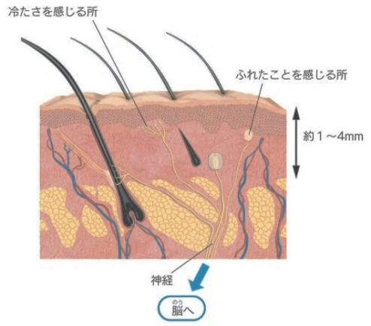

感覚神経の末端部（感覚点）が多数分布している。
（ 触覚 ふれた感じ ）（ 圧覚 押した感じ ）
（ 痛覚 痛みの強さ ）（ 温感 熱さ ）
（ 冷感 冷たさ ）を感じて、（ 脳 ）に伝える。
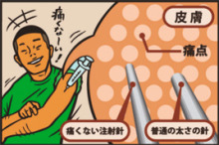
痛点を確かめる実験
① ものさしに２本のつまようじを５ｍｍ間隔でセロテープではる。
② ２人１組で１人が他の人の皮膚につまようじの先を２本同時に
軽くあて、何本に感じるかを聞く。被験者はめをつむる。
③ うで、せなか、口の周辺・指先・手のひら・手の甲で行う。
④ 痛みに敏感なところを探し出し、なぜそうなのかを考える。
このように，感覚器官は，刺激の種類に応じてそれぞれの刺激を受けとりやすいつくりになっている。
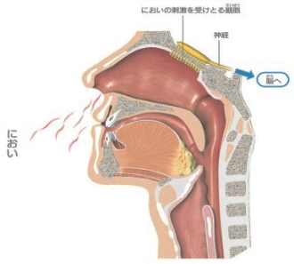

鼻の奥にある感覚細胞が（ におい ）の刺激を受け取ると、
嗅神経を通して、（ 脳 ）に伝えられ、においを感じる。
嗅覚は（ 疲労 ）しやすく、同じにおいが続くと感じなくなる。
有害な物質が入ったと感じると、くしゃみをして外に出そうとする。
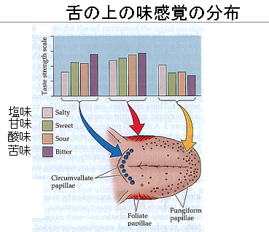

舌の表面の突起（つぶつぶ）のまわりに感覚神経
（ 味らい ）があり、これが（ 塩味 しょっぱい ）
（ 甘み 甘い ）（ 酸味 すっぱい ）
（ 苦み 苦い ）などの刺激を感じて、（ 脳 ）に
伝えられ、（ 味 ）を感じる。
２年 組 番 氏名
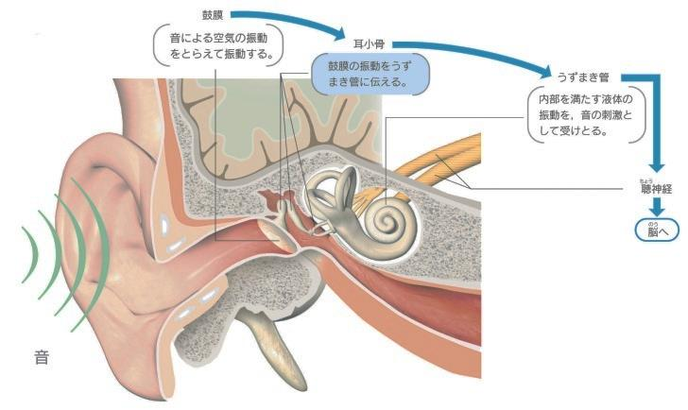

（ 音 ）による空気の振動が（ 鼓膜 ）をふるわせ、
その振動が（ 耳小骨 ）によって増幅されて、
（ うずまき管 ）に伝わると、その中のリンパ液が
振動し、聴神経を通して、（ 脳 ）に伝えられ、音を
感じる。

（１） 音が伝わる順序の確認
鼓膜→ 耳小骨→ うずまき管→ 聴神経→ 大脳

（２） 平衡感覚（前庭と半規管）
耳の働きは音を聴くことですが、その他にも、体の平衡、つまり、バランス感覚を調べる働きがあります。
授業では「前庭」と「三半器管」の２つとしてまとめます。三半器管は、３つ管で１つの働きをしています。
これらは、互いに（ 直角 ）に引っ付いていて、まるでフレミングの左手の法則のようになっています。
（ 縦 ）（ 横 ）（ 奥行き ）を測定します。測定するから、定規の『規』という字を使うのです。
また、前庭の中には小さな石「 耳石 」があって、それが転がることで身体にかかる重力や力を感じます。

（３） 外耳・中耳・内耳
・ 中耳から咽頭に通じる管を『エウスタキオ管』といい、外界と中耳の圧力を調節している。
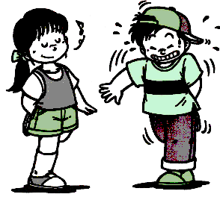
・ うずまき管の内部の液体の振動を感じる神経があり、その信号を聴神経が大脳に伝えている。

（４）バランス感覚を調べよう
ではここでバランス感覚を試す実験を行いましょう。
目をあけて | 目をつぶって | わかったこと
右 秒 | 右 秒
左 秒 | 左 秒

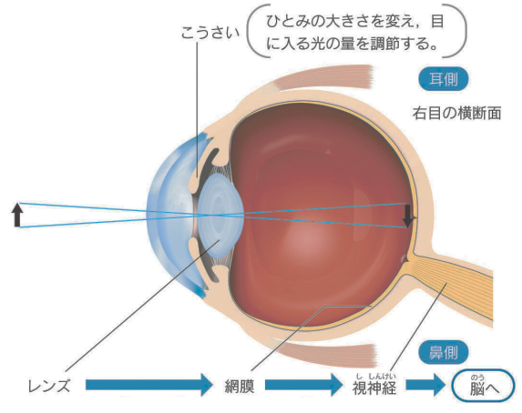

ヒトの目は、物体からの光を（ 屈折 ）させ、
（ 網膜上 ）に（ 像 ）を結ぶことに
よって、光の刺激を受けとっている。右図。

① ２人1組で向かい合わせになり、お互いの目を見る。

② 黒目の中心にある（ ひとみ ）の大きさを観察する。
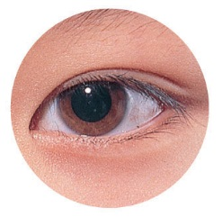
③ 片方が３０秒まぶたを閉じ、目に光が入らないようにする。 どうなった？

④ ３０秒後、目を開けたときのひとみの変化を観察する。 スケッチしよう

⑤ 交代して観察する。

（ 肉食動物 ）…おもに動物を食べる動物 （ 草食動物 ）…おもに植物を食べる動物
例…ライオン・ネコ など 例…シマウマ・シカ など
① 歯のつき方
食物を食べるためには（ ）が必要です。肉食動物と草食動物の歯の違いを見てみましょう。
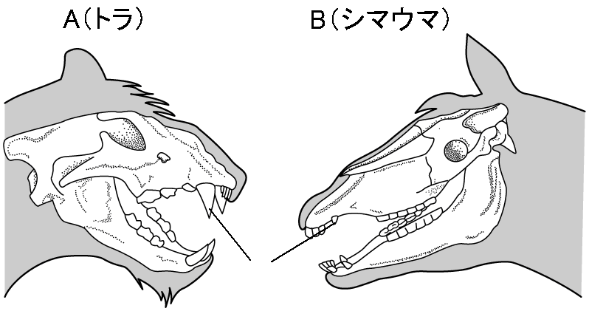
肉食動物 草食動物

肉に食い込むするどくとがった（ 犬歯 ）の発達 草をすりつぶすための（ 門歯・臼歯 ）の発達

問題
左右の動物の目は顔の
どこについていますか？
絵に書き入れましょう。

目が（ 前方 ）についている 目が（ 外側 ）についている
なぜ？ なぜ？
えものを（ 捕える ）ため （ 後方 ）も見渡すことができる
なぜ？ なぜ？
獲物を（ 立体的 ）に見ることができる 敵を（ 早く発見 ） → 逃げやすい
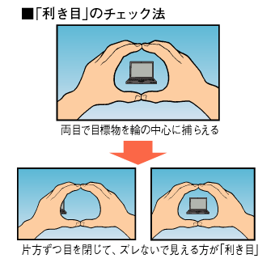

人間には利き手、利き足があるように「利き目」や「利き耳」と呼ばれる無意識に使う
側の器官があります。日本人の場合、その割合が、右手が利き手が約90％、右足が利き
足が約80％、右目が利き目が約70％、右耳が利き耳が約60％とされています。利き
目の役割というと、通常、人は利き目でモノを見て、利き目でない目は、その周辺を補
っているそうです。そのため利き目の方が神経の感受性が高いとされているのです。

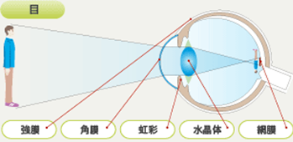
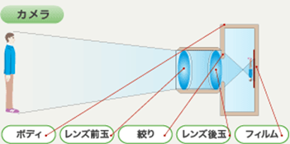
目の中にはレンズが１つ入っています。実際にはカメラと同じ原理で、網膜に倒立実像が映っています。その情報を脳が処理し、何がどのように映っているのかを判断しています。これってすごくない。

右脳は左目と、左脳は右目と接続されています。
右脳は、想像を支配します。（つまり事実にないことを考える）
左脳は、記憶を支配します。（つまり事実を考える）ということです。
つまり、右脳が動くと目は左に動き、左脳が動くと目は右に動きます。
問いつめたときに相手の目が左上に移動したら（ 嘘 ）、右上に移動したら（ 真実 ）ということになるのです。
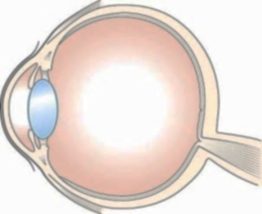

今日は目のつくりを学習しています。さあ、教科書の図を良く見てみましょう。
網膜に1ヶ所だけへこんでいる所がありますね。ここが盲点です。もしも盲点に
画像がきた場合、見え方はどうなるのでしょう。気になったらば、早速実験で
ここが盲点
① 裏面の盲点発見用紙と顔は１５センチくらいの位置にします。

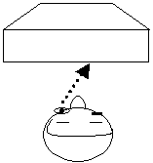
② まず左目で見てみましょう。右目は閉じてください。
左目で右側の×印だけを見つめてください。
図は、このときの状態を上から見たもの）

③ 左目で右の×印を見つめたまま、ゆっくりと顔を離していって下さい。

④ しばらくすると、２０～３０ｃｍ位の所で、左側の○が消える所があるはずです。
そこが、盲点です。（この時、左目はあくまで×印からそらさないように）

実験方法
①白い紙に載せた緑色の紙を３０秒ほどじっくりと見つめたのち、色紙を取り除くと見えないものが・・・
②赤と緑もしくは青と黄の色紙を使って補色の関係の説明をする。 黄
山吹 黄緑
補色・・・色相環で、対抗位置にある色。また、ある色をしばらく見つめた後、 橙 緑
白い紙に目を移動させた場合に残像 として現れる色。 赤 色相環 青緑

赤色に対する補色は（ 青緑 色）。黄色に対する補色は（ 青紫 色）。 赤 紫 青
紫 藍 群青
２年 組 番 氏名

